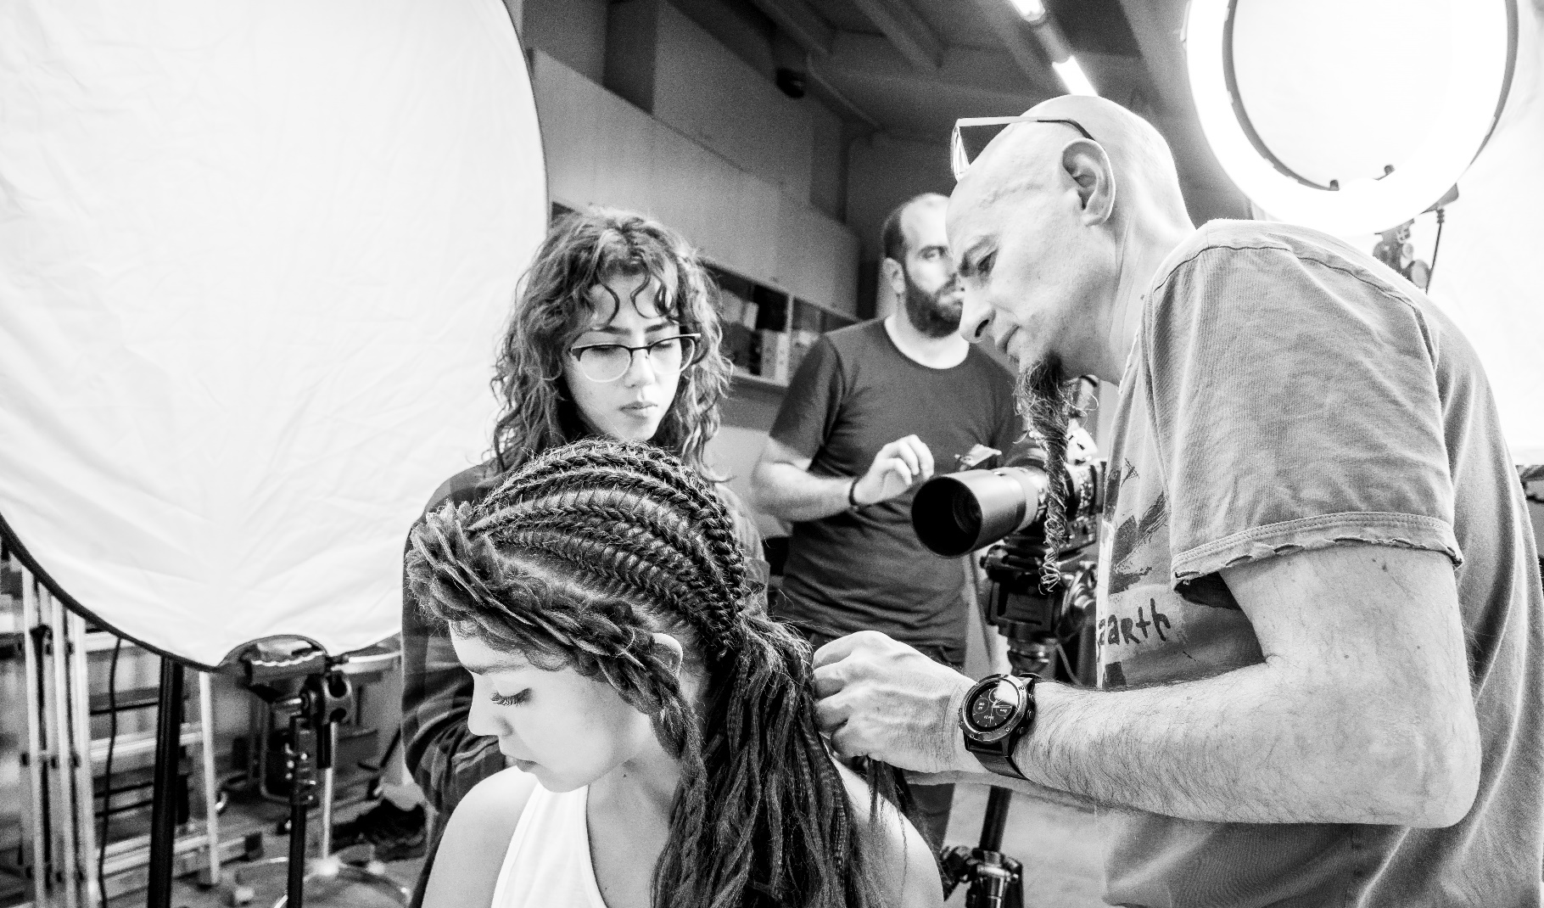
“Trabajamos para que nuestros peluqueros puedan dedicarse a lo que más les gusta: ¡peinar!”
Entrevista a Mia Carol, CEO y director creativo de la firma de salones catalana Carol Bruguera, que actualmente está en crecimiento.
Hacer de la peluquería un arte es una constante en los salones de Carol Bruguera, así como el uso de las nuevas tecnologías. Actualmente, la firma catalana, que cuenta con 15 salones y más de 120 profesionales, está en crecimiento. Mia Carol, CEO y director creativo del grupo, explica cómo sus franquicias permiten a los peluqueros despreocuparse de la gestión del salón, mejorar sus condiciones laborales y sentir que su proyecto tiene un acompañamiento y una red de seguridad. Por lo que pueden dedicarse a mostrar toda su técnica y su arte en el peinado.
La firma Carol Bruguera ha sido recientemente galardonada en los Premios a la Transformación Digital en la categoría “Mejor Recopilación y Análisis de Datos”.

Menos gestionar y más peinar. Es uno de vuestros lemas, ¿verdad?
Exacto. Hay quien puede encontrar la gestión del salón un poco frenética o aburrida. Por lo que en Carol Bruguera trabajamos para que nuestros peluqueros puedan dedicarse a lo que más les gusta: ¡peinar! Gracias a nuestro programa de gestión propio y al acompañamiento que ofrecemos a nuestros asociados, los peluqueros pueden dejar de preocuparse por lo empresarial, si es que no les gusta, y centrarse en su oficio, mostrar toda su técnica, todo su arte, toda su creatividad.
¿Cuál es ese acompañamiento?
Es un acompañamiento integral, en todo momento. Desde antes de abrir el nuevo salón, con el plan de negocio o el interiorismo del local, por ejemplo, hasta la gestión laboral y contable, la formación continuada, la comunicación de servicios y promociones, la fidelización de clientes… Siempre funcionando como un gran equipo y potenciando que cada salón tenga su estilo.
¿Una franquicia focalizada en las personas?
Sí, la chispa para abrir un nuevo salón de Carol Bruguera es el peluquero o peluquera, sus ganas de hacer un paso más y abrir su propia peluquería, pero sin caer al vacío, teniendo como red nuestra firma con 50 años de historia, 15 salones rentables y más de 120 profesionales. Si estamos juntos, no existen las crisis.
¿Qué se espera de estos nuevos jefes de salón?
Que sean buenas personas y grandes profesionales. Con técnica y conocimiento de las tendencias, pero también, y, sobre todo, con mucha pasión por la peluquería y ganas de innovar, de hacer volar la imaginación.
¿Cómo hacéis en vuestras colecciones de peinados?
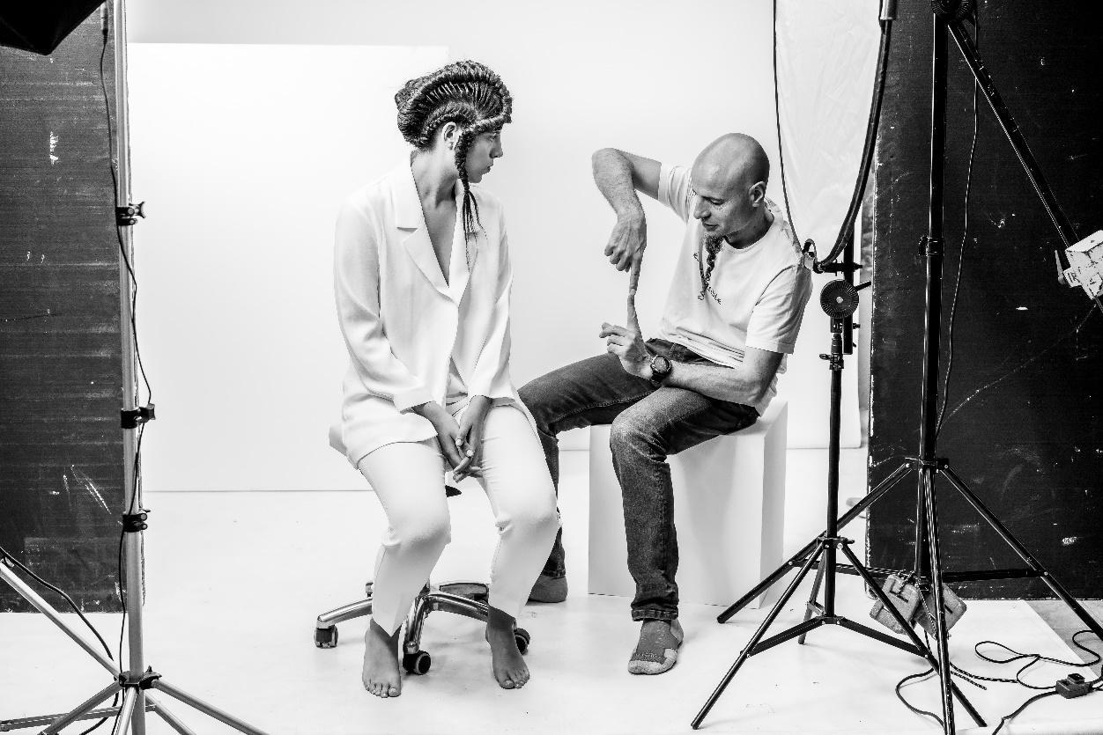
O con los hair shows que hemos hecho durante muchos años o los nuevos vídeos Little Hair Stories, que de forma muy divertida cuentan historias de los clientes o las grandes marcas del sector, con las que trabajamos y confiamos. Las colecciones, como decías, son otro ejemplo de nuestra pasión y creatividad. Cada año creamos nuevas colecciones, más naturales o vanguardistas, con la ayuda de nuestros franquiciados.
Mencionabas los vídeos de Little Hair Stories. ¿Siempre os habéis apoyado en lo digital?
¡Siempre! Desde Carol Bruguera buscamos la excelencia y desde hace años tenemos claro que, si queremos rizar el rizo, tanto del servicio a los clientes como de la gestión de la peluquería, tenemos que ser excelentes en nuestro oficio, pero también innovar con lo digital: en los programas de gestión, en la captación de clientes, en la comunicación...
¿Qué os hace distintos de otros salones y franquicias?
En Carol Bruguera hemos desmontado los viejos mitos de la peluquería: gracias a una buena organización interna y a las herramientas que damos a nuestros peluqueros, nuestro equipo puede cobrar más, trabajar menos, gestionar muy cómodamente el salón con lo digital, sentirse valorado, desplegar su creatividad...

Las colecciones son otro ejemplo de nuestra pasión y creatividad. Cada año creamos nuevas colecciones, más naturales o vanguardistas, con la ayuda de nuestros franquiciados.

Como es el caso de la más novedosa colección:
ICONIC COLLECTION
DESCARGA LA COLECCIÓN AQUÍ

